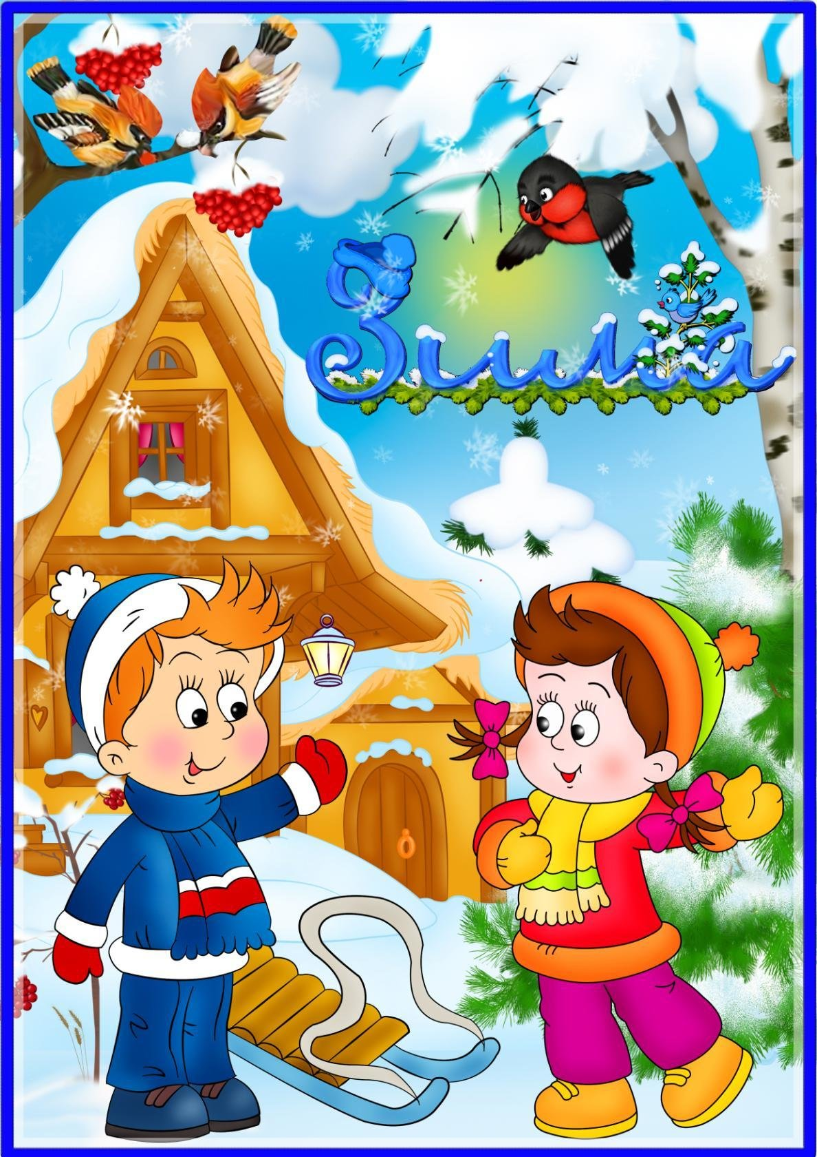
-Открытые занятия в области познавательного развития в 1-ой младшей, средней и старшей группе.
-Конкурс «Чудо ладошки»;
-Безопасность в зимний период.

муниципальное бюджетное дошкольное образовательное учреждение
детский сад № 171 «Изюминка»

Газета для родителей, детей и педагогов ДОУ
№1 Январь 2020г

Открытые занятия в области познавательного развития.
В рамках реализации годового плана в нашем детском саду прошли открытые показы образовательной деятельности по познавательному развитию дошкольников.
Открытые показы образовательной деятельности играют важную роль в системе повышения квалификации педагогов и образовательном процессе в целом. Они позволяют увидеть, как работают коллеги, использовать их позитивный опыт.
Открытые занятия проводились в 3 группах: в 1-ой младшей группе провела занятие Лилия Маратовна Кабарова, в средней группе Вшивенкова Дарья Александровна, и в старшей группе – Шевчук Татьяна Юрьевна
Необходимо отметить, что все занятия проведены на высоком профессиональном уровне, цели и задачи достигнуты в полном объеме. Воспитатели подготовили для образовательной деятельности насыщенный, интересный теоретический и наглядный материал, мультимедиа, интерактивное оборудование, умело организовали предметно-пространственную среду. Для сохранения здоровья дошкольников, предупреждения утомления, улучшения их общего состояния, педагоги активно использовали здоровьесберегающие технологии. Это и смена динамических поз, и физкультминутки, эмоциональные разминки, различные виды гимнастик: для глаз, дыхательная, пальчиковая.
Таким образом, методически грамотная организация проведенных открытых показов образовательной деятельности, способствовала повышению квалификации педагогов в условиях ДОУ, осмыслению ими передового педагогического опыта на более высоком теоретико-практическом уровне, совершенствованию профессиональных умений и навыков.

Конкурс « Чудо ладошки»!
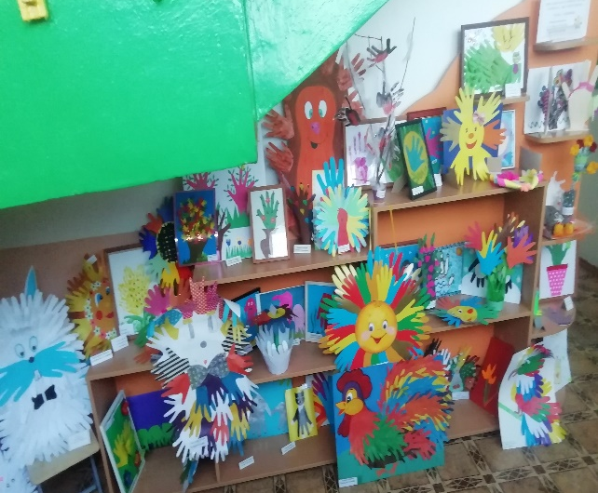  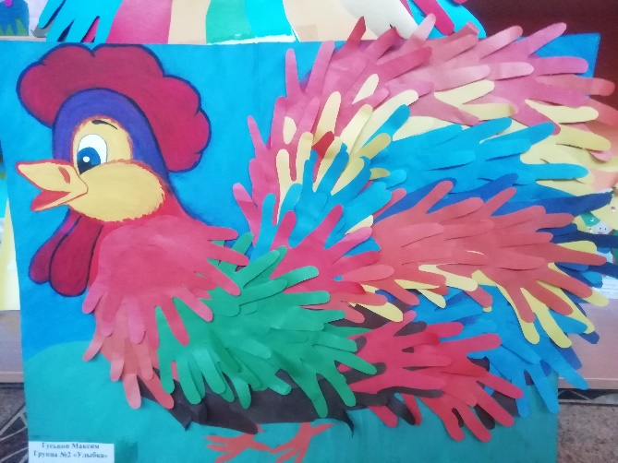  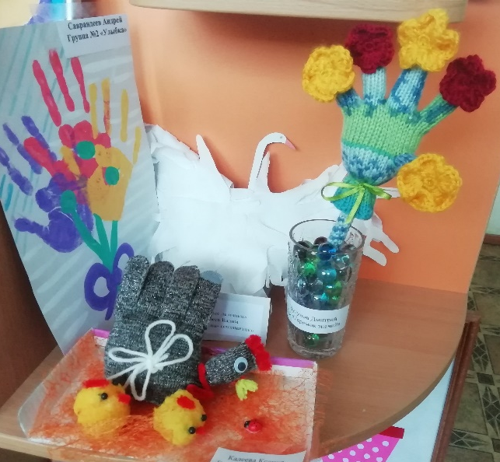  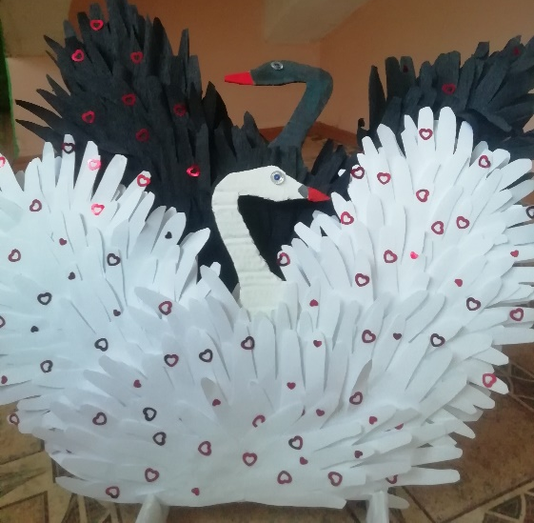 | «Чудо ладошки»  Наши ладошки - чудо ладошки  У Вани и Кати, у Танечки – крошки.  Краски и кисти в руки все взяли  Чудо картины нарисовали!  В детском саду прошла выставка совместного творчества детей и родителей на тему «Чудо ладошки». На выставке разместились оригинальные поделки и рисунки, выполненные в разных техниках. Яркие композиции птиц, животных, цветов украсили холл детского сада, притягивают внимание всех зрителей, посетителей выставки, словно приглашают к себе на разноцветную лесную полянку или в прозрачную морскую глубину.  Красивая нетрадиционная техника «отпечаток» превратила ладошку в настоящие шедевры, дополнив их собственной фантазией. Ведь все дети обладают живым воображением и желанием фантазировать. Каждая работа – маленький шедевр, сделанный руками детей и родителей!  Дети эмоционально выражали свой восторг, увидев среди множества работ свою, единственную, лучшую, на их взгляд! С каким удовольствием рассказывали о том, как они дома с мамой, папой или бабушкой фантазировали и превращали «ладошки» во что-нибудь Самыми благодарными были маленькие посетители- зрители, дети младших групп- с удивлением и радостью воспринимали на выставке творчество сверстников.  Покорил своим размером петушок, много было знакомых детям героев из сказок, руки детей тянулись к «Красивым Лебедям» объёмной поделке хотелось не только посмотреть глазками, но и потрогать руками.  Зрители эмоционально и непосредственно выражали свое отношение к увиденному; эмоциями, жестами, улыбкой. Оживленно общались и обсуждали с друзьями то, что привлекло их внимание — понравилось, удивило, заинтересовало. Ни одна работа не осталась без оценки и внимания детей. Нашим родителям в очередной раз удалось доставить детям радость.  Большое СПАСИБО всем кто принял участие в нашей выставке!

Родительское собрание!
Родительское собрание в детском саду очень важно для установления контакта между семьей и персоналом учреждения (в первую очередь - воспитателем). Это одна из форм обратной связи и возможность озвучить актуальную информацию, обсудить важные моменты воспитания, поговорить об особенностях детского развития. Кроме того, на них, как правило, приглашают психологов, методистов, врачей, логопедов и других специалистов. Информация, которую получают от них родители подопечных, бывает весьма ценной.
Приглашенным гостем в этом месяце был специалист из социальной защиты Айнутдинова Марина Владимировна,которая осветила вопросы Социальной поддержки семей Ульяновске и Ульяновской области.
Будьте Осторожны!
Зима – одно из самых веселых и разнообразных с точки зрения отдыха времен года. Сколько приятных эмоций можно получить, играя в снежки, катаясь на горках, санках, коньках, лыжах и сноуборде! Однако в любом, даже самом веселом и радостном занятии, необходимо соблюдать меры предосторожности. Уважаемые родители, чтобы зимние увлечения были безопасными для детей, уделяйте им больше внимания и не оставляйте их без присмотра. Взрослые должны контролировать места, где играют их дети зимой. Склон, который выбирается для спуска на санках или лыжах, обязательно должен быть вдалеке от дороги, свободен от палок и корней деревьев. Важно избегать места близкие к водоемам. На коньках лучше всего кататься в специально оборудованных местах или катках.
Еще одна зимняя забава - игра в снежки, которая может привести к повреждениям глаз, поэтому задача взрослых убедить ребенка беречься от попадания снега в лицо и не бросать снежки с ледяной корочкой и обледенелыми кусочками снега в друзей, особенно в голову.
Довольно частое атмосферное явление зимой – гололед. Является причиной множества травм и переломов. Научите ребенка перемещаться по скользкой улице: нужно не спешить, избегать резких движений, постоянно смотреть себе под ноги. Ноги должны быть слегка расслаблены и согнуты в коленях, корпус при этом чуть наклонен вперед. Держать руки в карманах в гололед опасно, при падении едва ли будет время их вынуть и ухватиться за что-нибудь. Объясните ребенку, что внимание и осторожность - это главные принципы поведения, которых следует неукоснительно придерживаться в гололед. Подавайте детям собственный пример правильного поведения!
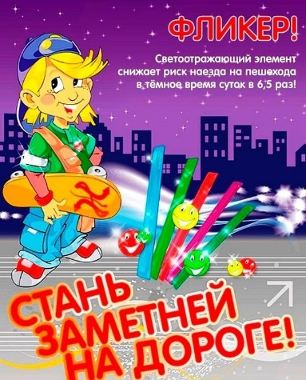

Редактор воспитатель : Вшивенкова Д.А.

